Міністерство освіти і науки України

Національний університет «Львівська політехніка»

Кафедра «Електронних обчислювальних машин»



**Звіт**

з лабораторної роботи № 5

з дисципліни: «Кросплатформенні засоби програмування»

**На тему:** «Файли у Java»

**Виконав:**

студент групи КІ-307

Бажулін С.В.

**Прийняв:**

доцент кафедри ЕОМ

Іванов Ю. С.

Львів – 2023

**Мета роботи:** оволодіти навиками використання засобів мови Java для роботи з потоками і файлами.

**Завдання(варіант №2):**

1. Створити клас, що реалізує методи читання/запису у текстовому і двійковому форматах результатів роботи класу, що розроблений у лабораторній роботі №4. Написати програму для тестування коректності роботи розробленого класу.

2. Для розробленої програми згенерувати документацію.

3. Завантажити код на GitHub згідно методичних вказівок по роботі з GitHub.

4. Скласти звіт про виконану роботу з приведенням тексту програми, результату її виконання та фрагменту згенерованої документації та завантажити його у ВНС.

5. Дати відповідь на контрольні запитання.

**Індивідуальне завдання:**



**Вихідний код програми:**

**Файл Lab5BazhulinKI307.java**

package KI307.Bazhulin.Lab5;

import java.io.*;

import java.util.Scanner;

/**

* Дана програма є класом драйвером який тестує роботу класу Calco, а також записує дані у файли

* **@author** Serhiy Bazhulin KI-307

* **@version** 1.0

* **@since** version 1.0

*/

public class Lab5BazhulinKI307 {

public static void main(String[] args)throws IOException {

double x;

String fileNameTxt = "resText.txt";

String fileNameBin = "resBin.bin";

Calco calco = new Calco();

Scanner s = new Scanner(System.***in***);

System.***out***.print("Enter data: ");

x = s.nextDouble();

calco.calculate(x);

System.***out***.print("Result is: "+calco.getResult()+"\n");

calco.writeResTxt(fileNameTxt);

calco.writeResBin(fileNameBin);

calco.readResTxt(fileNameTxt);

System.***out***.print("Result of text file: "+calco.getResult()+"\n");

calco.readResBin(fileNameBin);

System.***out***.print("Result of bin file: "+calco.getResult()+"\n");

}

}

**Файл Calco.java**

package KI307.Bazhulin.Lab5;

import java.util.Scanner;

import java.io.*;

/**

* Тут реалізований клас Calco, який рахує Ctg введеного числа

* **@author** Serhiy Bazhulin KI-307

* **@version** 1.0

* **@since** version 1.0

*/

public class Calco {

private double res;

public void calculate(double x) throws ArithmeticException

{

if (Math.*tan*(x) == 0) {

throw new ArithmeticException("Exception: Tan is equal to 0!!!\n");

} else {

res = 1 / Math.*tan*(x);

}

}

public void writeResTxt(String fileName) throws FileNotFoundException

{

PrintWriter f = new PrintWriter(fileName);

f.printf("%f ",res);

f.close();

}

public void readResTxt(String fileName)

{

try

{

File f = new File (fileName);

if (f.exists())

{

Scanner s = new Scanner(f);

res = s.nextDouble();

s.close();

}

else

throw new FileNotFoundException("File " + fileName + "not found");

}

catch (FileNotFoundException ex)

{

System.***out***.print(ex.getMessage());

}

}

public void writeResBin(String fileName) throws FileNotFoundException, IOException

{

DataOutputStream f = new DataOutputStream(new FileOutputStream(fileName));

f.writeDouble(res);

f.close();

}

public void readResBin(String fileName) throws FileNotFoundException, IOException

{

DataInputStream f = new DataInputStream(new FileInputStream(fileName));

res = f.readDouble();

f.close();

}

public double getResult()

{

return this.res;

}

}

**Результат роботи програми:**

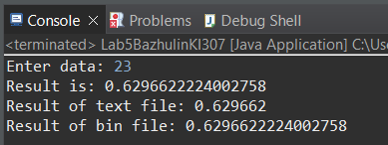

**Файл resText.txt**

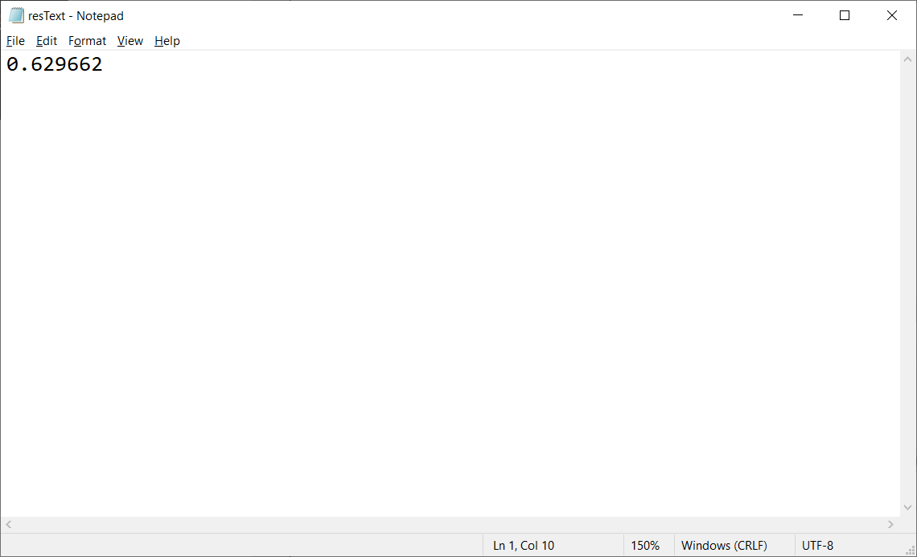

**Файл resBin.bin**

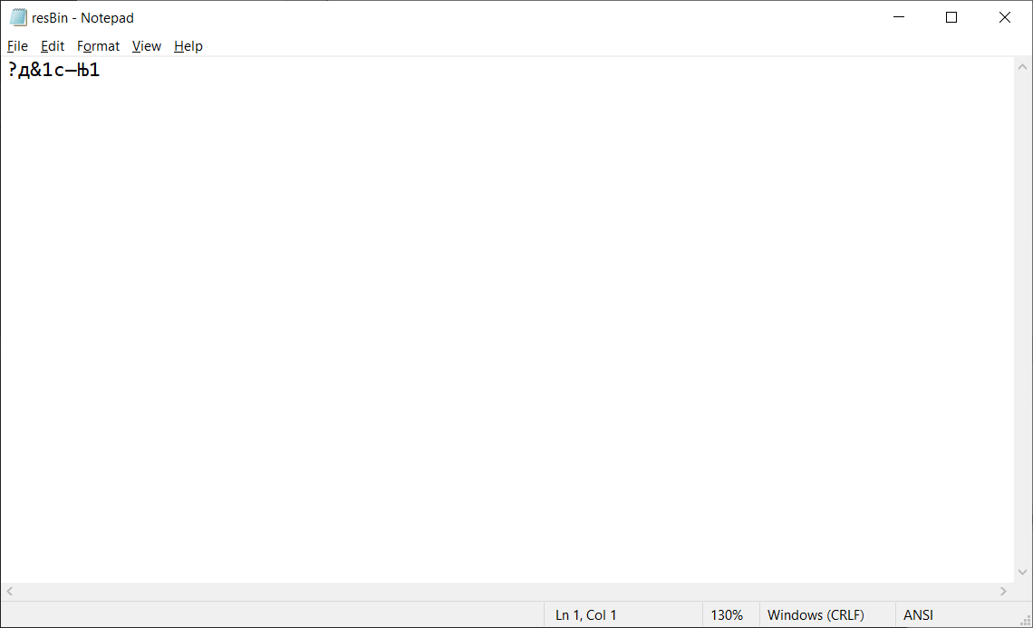

**Фрагмент згенерованої документації:**

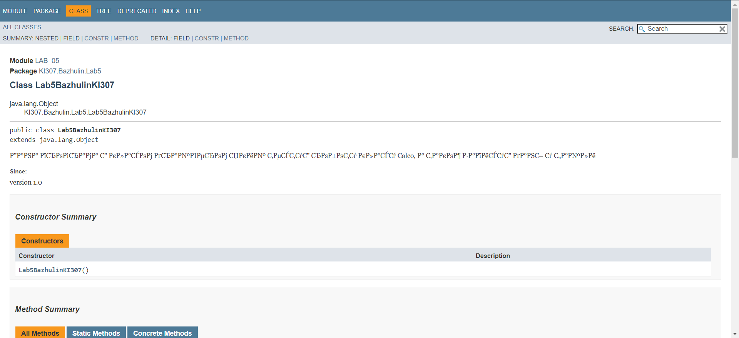

**Відповідь на контрольні питання**

**1. Розкрийте принципи роботи з файловою системою засобами мови Java.**

Принципи роботи з файловою системою засобами мови Java базуються на використанні класів для роботи з файлами, таких як `File`, `FileInputStream`, `FileOutputStream`, `BufferedReader`, `BufferedWriter`, `Scanner`, `PrintWriter`, `DataInputStream`, `DataOutputStream`, `RandomAccessFile`. З цими класами ви можете створювати, читати та записувати файли, працювати з текстовими і бінарними даними, а також здійснювати оптимізований доступ до файлів.

**2. Охарактеризуйте клас Scanner.**

Клас `Scanner` використовується для зчитування даних з різних джерел, таких як клавіатура, файли, рядки і т. д. Він дозволяє вказати роздільний символ і перетворити зчитані дані у відповідні типи даних.

**3. Наведіть приклад використання класу Scanner.**

Scanner scanner = new Scanner(System.in);

System.out.print("Введіть число: ");

int number = scanner.nextInt();

System.out.println("Ви ввели: " + number);

**4. За допомогою якого класу можна здійснити запис у текстовий потік?**

`PrintWriter`

**5. Охарактеризуйте клас PrintWriter.**

Клас `PrintWriter` використовується для запису даних у текстовий файл. Він дозволяє друкувати рядки та дані у файл.

**6. Розкрийте методи читання/запису двійкових даних засобами мови Java.**

`DataInputStream` і `DataOutputStream`. Вони дозволяють зчитувати і записувати різні типи даних (наприклад, цілі числа, дійсні числа) у бінарному форматі.

**7. Призначення класів DataInputStream і DataOutputStream.**

Класи `DataInputStream` і `DataOutputStream` призначені для читання та запису бінарних даних. Вони надають методи для зчитування і запису різних типів даних, таких як `int`, `double`, `boolean` і т. д., у бінарному форматі.

**8. Який клас мови Java використовується для здійснення довільного доступу до файлів.**

Для довільного доступу до файлів використовується клас `RandomAccessFile`. Він дозволяє читати та записувати дані у файлі з будь-якої позиції, а не обов'язково починаючи з початку.

**9. Охарактеризуйте клас RandomAccessFile.**

Клас `RandomAccessFile` використовується для довільного доступу до файлів. Він дозволяє читати і записувати дані з будь-якої позиції в файлі.

**10. Який зв’язок між інтерфейсом DataOutput і класом DataOutputStream?**

Інтерфейс `DataOutput` визначає методи для запису даних у бінарний потік. Клас `DataOutputStream` реалізує цей інтерфейс і дозволяє записувати дані у бінарний формат.

**Висновок:** на цій лабораторній роботі, я ознайомився з файлами в мові програмування java. Написав програму згідно до свого варіанту. Навчився правильно записувати та зчитувати інформацію з файлів у десятковій та двійковій системі числення.